Poslovnik kvalitete
MGS Grupa d.o.o.
PK 1

Certifikatom ISO 9001:2008 MGS Grupa d.o.o. dokazuje:
pouzdanost kao dobavljača,
ozbiljnost organizacije i usmjerenost prema kvaliteti,
sustav kontrole kvalitete proizvoda,
stalno poboljšavanje proizvoda.

Sustavnim upravljanjem kvalitetom MGS Grupa d.o.o. postiže unutrašnja poboljšanja kroz:
nadzor procesa i troškova poslovanja,
međusobno uređene odnose unutar organizacije,
povećanje efikasnosti i produktivnosti.

2013
M.G.S. Grupa d.o.o.
15/01/2013

ODGOVORNI ZA DOKUMENT
Izradio | Kontrolirao | Odobrio
M. Jukić | R. Pavelić i Z. Badovinac | E. Seifried

SMJEŠTAJ DOKUMENTA
Print verzija: | Ured uprave – Registrator ISO 9001
Elektronski zapis: | D:/Dokumenti/ISO9001/Poslovnik/PK 1– Poslovnik kvalitete.docx

IZMJENE DOKUMENTA
Izmjene | Opis izmjene | Autor | Datum
0 | Početna verzija | MGS Grupa d.o.o. | 15.01.13.
1
2

Sadržaj:

1 UVODNI DIO 5
1.1 Podaci o tvrtki M.G.S. Grupa d.o.o. 5
1.2 Primjena Poslovnika 6
1.2.1 Područje primjene 6
1.2.2 Izmjene u Poslovniku 6
1.2.3 Distribucija Poslovnika 6
2 DEFINICIJE POJMOVA I SKRAĆENICE 7
3 ZADUŽENJA UNUTAR SUSTAVA I DISTRIBUCIJA POSLOVNIKA 9
4 SUSTAV UPRAVLJANJA KVALITETOM 10
4.1 Opće odredbe 10
4.2 Upravljanje dokumentacijom i svrha dokumentacije 11
4.2.1 Opći zahtjevi na dokumentaciju 11
4.2.2 Poslovnik kvalitete 11
4.2.3 Upravljanje dokumentacijom 12
4.2.4 Upravljanje zapisima 14
5 ODGOVORNOST UPRAVE 15
5.1 Obveze uprave 15
5.2 Usmjerenost na kupca 15
5.3 Politika kvalitete 15
5.4 Planiranje 15
5.4.1 Ciljevi kvalitete 15
5.4.2 Planiranje kvalitete 16
5.5 Odgovornosti, ovlasti i komunikacija 16
5.5.1 Odgovornosti i ovlasti 16
5.5.2 Predstavnik uprave za kvalitetu 17
5.5.3 Unutarnja komunikacija 17
5.6 Preispitivanje od strane uprave 17
5.6.1 Rezultati preispitivanja 18
6 UPRAVLJANJE RESURSIMA 19
6.1 Osiguranje resursa 19
6.2 Upravljanje ljudskim resursima 19
6.2.1 Općenito 19
6.2.2 Stručnost, svijest i obuka 19
6.3 Upravljanje infrastrukturom 19
6.4 Upravljanje radnom okolinom 20
7 UPRAVLJANJE PROCESIMA 21
7.1 Planiranje ostvarenja proizvoda i usluge 21
7.2 Procesi koji se odnose na kupce 21
7.2.1 Komunikacija s kupcem 21
7.2.2 Utvrđivanje i pregled zahtjeva koji se odnose na proizvod i uslugu 21
7.3 Projektiranje i razvoj 22
7.4 Nabava 22
7.5 Osiguranje proizvodnje i pružanje usluge 22
7.5.1 Upravljanje proizvodnjom i pružanjem usluge 22
7.5.2 Ovjera procesa proizvodnje i pružanja usluge 22
7.5.3 Prepoznavanje i sljedivost 22
7.5.4 Vlasništvo kupca 22
7.5.5 Zaštita proizvoda 23
7.6 Nadzor nad mjernom i nadglednom opremom 23
8 MJERENJA, ANALIZA I POBOLJŠANJA 24
8.1 Opće odredbe 24
8.2 Mjerenja i praćenja 24
8.2.1 Zadovoljstvo kupaca 24
8.2.2 Interni auditi 25
8.3 Nadzor nad nesukladnim proizvodom 26
8.3.1 Izvješćivanje o nesukladnosti 26
8.3.2 Postupak s nesukladnim proizvodima u proizvodnji 26
8.4 Analiza podataka 26
8.4.1 Općenito 26
8.4.2 Obuhvat podataka 26
8.5 Poboljšanja 27
8.5.1 Planiranje trajnog poboljšanja 27
8.5.2 Korektivne radnje 27
8.5.3 Preventivne radnje 28

UVODNI DIO

Podaci o tvrtki M.G.S. Grupa d.o.o.
“M.G.S. GRUPA” d.o.o., tvrtka za proizvodnju, inžinjering, unutarnju i vanjsku trgovinu, prodaju vatrogasne opreme i drugih sredstava zaštite.
Tvrtka se bavi opremanjem vozila za gašenje požara, te ostale namjene, proizvodnjom i servisiranjem vatrogasne opreme. Najznačajnija vlastita originalna rješenja koja zadovoljavaju sve zahtjeve suvremenog gašenja požara i na visokom nivou kvalitete.
Iz proizvodnog programa izdvajaju se:
- Proizvodnja vatrogasnih vozila,
- Proizvodnja uređaja za gašenje požara vodom i pjenom u industriji,
- Prikolice s vatrogasnom opremom,
- Proizvodnja protupožarnih sustava,
- Opremanje vatrogasnih vozila,
- Univerzalne MGS mlaznice za vodu,
- MGS mlaznice za gašenje požara vodom, a pod električnim naponom (do 1000 V),
- MGS visokotlačne mlaznice,
- MGS mlaznice za šumske požare,
- MGS monitori kapaciteta od 800 do 10.000 lit./min. voda-pjena,
- MGS mlaznice za pjenu,
- Vatrogasne aparate na prah od 1, 2 , 3, 4, 6, 9, i 50 kg; CO2 od 5 kg,
- Naprtnjače za gašenje šumskih požara,
- Sustavi za gašenje visokim tlakom od 50 do 300 BAR-a,
- Hidrantska oprema i ostala sitna oprema,
- Nadogradnja vatrogasnih vozila,
- Servis vatrogasnih vozila,
- Servis pumpi,
- Servis cjelokupne vatrogasne opreme.

Organizacijska shema
- Uvesti logo MGS
- Dodati Q Managera
- Dodati osobe pod pozicije
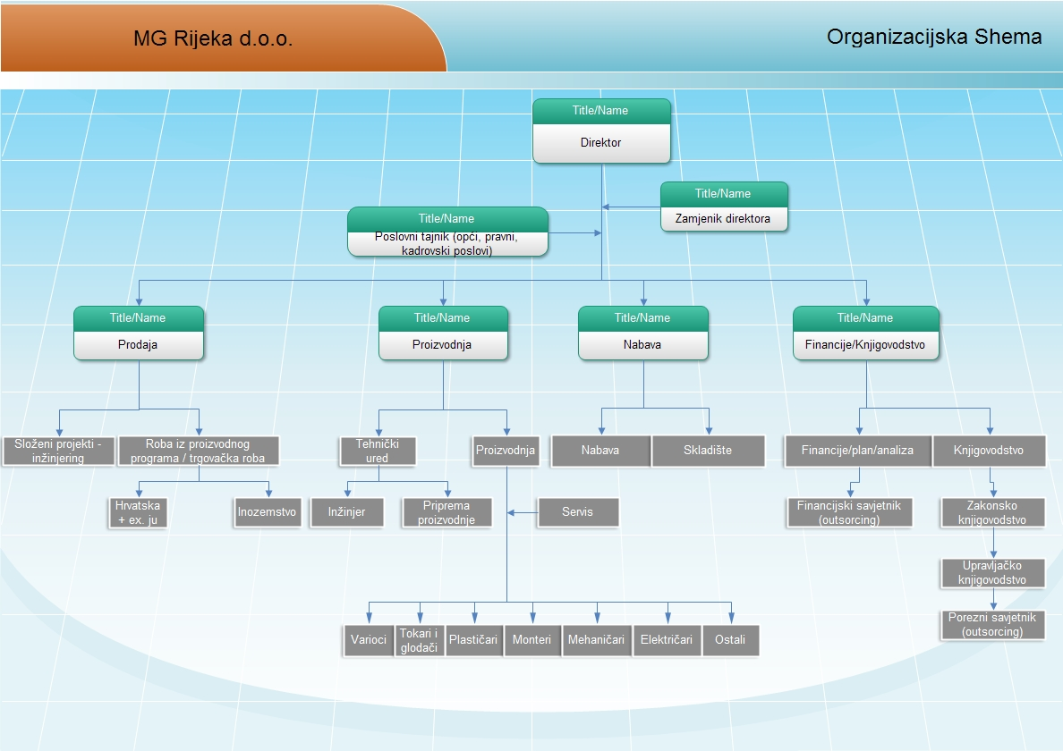

Primjena Poslovnika

Područje primjene
Poslovnik je temeljni dokument osiguranja sustava kvalitete u MGS Grupa, primjenjuje se i služi:
- za provedbu djelotvornog sustava kvalitete,
- kao podloga za izgradnju i unapređenje kvalitete,
- za osiguranje kontinuiteta sustava kvalitete,
- pri dokazivanju sustava kvalitete za potrebe naših kupaca,
- kao temelj za prosudbu sustava kvalitete od strane neovisne ustanove,
- za izobrazbu i osposobljavanje.

Izuzeća od zahtjeva norme
Svi zahtjevi norme primjenjivi su u M.G.S. Grupi d.o.o. bez izuzeća.

Izmjene u Poslovniku
Obavljat će se sukladno postupku upravljanja dokumentima. Revizija poslovnika obavaljat će se minimalno jedanput godišnje.

Distribucija Poslovnika
Aktualna verzija Poslovnika bit će dostupna svim zaposlenicima smještanjem na dijeljeni diskovni prostor, dok će tiskana verzija biti dostavljena i smještena kod PUK i direktora.

DEFINICIJE POJMOVA I SKRAĆENICE
Definicije pojmova koji se koriste u dokumentaciji sustava kvalitete:

HR | TUMAČENJE POJMA | ENG
Glavna lista dok. | Glavna lista dokumenata je popis cjelokupne dokumentacije sustava kvalitete. | List of Documents
Organizacija | Poduzeće koja korisnika opskrbljuje proizvodima ili uslugama. | Organization
Dokument | Pisani dokaz, dokazno sredstvo / isprava. U širem smislu svaka vrsta informacije prikazana u pisanom, likovnom i inom tiskanom obliku ili elektroničkom mediju. | Document
Dokumentacija | Skup dokumenata istog ili sličnog sadržaja, slične namjene, grupno prepoznatljivih, koji svi zajedno podupiru određenu tvrdnju. Dokumentacijom sustava kvalitete propisuje se (dokumenti) i dokazuje (podaci i zapisi) sustav kvalitete. | Documentation
Dokumentirani sustav | Pripremljeni dokumentirani postupci i upute za sustav u skladu s ISO standardima i njihova učinkovita uporaba. Dokumentirani sustav funkcionira ukoliko se redovito prati pregledima i mijenjaju neodgovarajuće aktivnosti. | Documenting System
Obrazac | Dokument kod kojeg je opći dio unaprijed određen i otisnut. Podaci se unose u područja koja su za to određena. Opći dio je dogovoren, ugovoren, propisan ili standardiziran. | Forms
Kontrola | Postupci utvrđivanja svojstava proizvoda i usporedba s postavljenim zahtjevima. | Inspection
Kontrolirana forma | Izgled dokumenata sustava kvalitete koji imaju sve propisane elemente (npr. zaglavlje, podnožje, tekst itd).
Korisnik / kupac | Primatelj proizvoda ili usluga kojim ga opskrbljuje dobavljač. U ugovorima se izraz korisnik zamjenjuje s kupac odnosno naručitelj ugovora. | Customer
Kvaliteta | Skup svojstava entiteta (proizvoda, procesa, postupka, usluge) koja se odnose na zadovoljenje propisanih i podrazumijevanih potreba.  Napomena: Zakoni i ugovori podrobno navode koje potrebe treba zadovoljiti, dok u drugim područjima potrebe treba prepoznati i odrediti. | Quality
Nadzor kvalitete | Stalno praćenje i provjeravanje stanja proizvoda, procesa ili usluge i analiziranje zapisa kako bi postavljeni zahtjevi bili ispunjeni. | Quality Surveillance
Osiguravanje kvalitete | Sve planirane i sustavne mjere i postupci ugrađeni u sustav kvalitete, nužne za stjecanje odgovarajućeg povjerenja da će proizvod, proces ili usluga ispuniti utvrđene zahtjeve u kvaliteti. | Quality Assurance
Ovjera | Potvrda dobivena ispitivanjem i prikupljanjem objektivnih dokaza o ispunjavanju osobitih zahtjeva za predviđenu posebnu uporabu. | Validation
Ovladavanje kvalitetom | Operativne metode i postupci koji se primjenjuju za utvrđivanje zadovoljenja zahtjeva kvalitete. Ovladavanje kvalitetom uključuje procese, promatranje procesa i uklanjanje nezadovoljavajućih izvedbi u svim dijelovima petlje kvalitete radi postizanja ekonomskog učinka. | Quality Control
Plan kvalitete | Dokument kojim se definiraju sredstva, postupci i redoslijed aktivnosti vezano na kvalitetu proizvoda, procesa ili usluge. | Quality Plan
Planiranje kvalitete | Postupci koji utvrđuju ciljeve i zahtjeve u kvaliteti te primjenu elemenata sustava kvalitete. | Quality Planning
Podatak | Činjenica koja pomaže da se nešto dozna, donese sud, zaključak i rješenje; činjenica kojom se nešto dokazuje. | Data
Politika kvalitete | Namjere i ciljevi poduzeća u pogledu kvalitete koje utvrđuje rukovodstvo. | Quality Policy
Popravne radnje | Popravne radnje su aktivnosti koje se poduzimaju s ciljem otklanjanja neusklađenosti i sprečavanja njihovog ponovnog javljanja a temelje se na analizi neusklađenosti i utvrđivanju razloga njihovog pojavljivanja. | Corrective Actions
Poslovnik kvalitete | Dokument kojim se iznosi / izjavljuje politika kvalitete, opisuje uspostavljeni sustav kvalitete u poduzeću. | Quality Manual
Potvrda | Proces procjene proizvoda promatrane faze radi osiguranja ispravnosti i konzistentnosti u odnosu na proizvode i standarde uzete kao ulaze u tu fazu. | Verification
Pravilnik | Dokument koji prenosi obveze zakona, podzakonskih akata, standarda i odluka višeg nivoa. Može se odnositi na cijelo poduzeće ili neke njegove dijelove. | Regulation
Pregled od strane poslov. | Službeno vrednovanje stanja i prikladnosti sustava kvalitete s obzirom na politiku kvalitete. | Management Review
Proces | Skup međusobno povezanih aktivnosti i sredstava (resursi) koji pretvara ulazne entitete u izlazne. Sredstva uključuju osoblje, financije, tehničku opremu i metodologiju. | Process
Proizvod | Rezultat aktivnosti ili procesa. | Product
Prosudba kvalitete | Sustavna i neovisna aktivnost koja se odnosi na kvalitetu da bi se ustanovilo jesu li pripadajući rezultati u skladu s planiranim i jesu li dogovorene mjere doista ugrađene i prikladne za postizanje planiranih ciljeva. | Quality Audit
Postupak kvalitete | Dokument koji određuje proces rada ili proceduru, slijed aktivnosti u određenim područjima poslovanja i procesa. | Quality Procedure
Radna uputa | Instrukcija, dokument u kojem je detaljno opisan način provođenja pojedine aktivnosti, točno određen način kako se obavlja radnja. | Quality Instruction
Referentni dokumenti | Dokumenti ili skup dokumenata koji se u osnovnom dokumentu navode (citiraju) kao veza i ishodište. To mogu biti zakoni, standardi, specifikacije, tehnički dokumenti, odluke poslovodstva ili dokumenti prijenosa odgovornosti. | Reference Documentation
Izmjena | Periodični pregled dokumenta radi pronalaženja eventualnih neusklađenosti. Ako se neusklađenost pronađe, potrebna je izmjena dokumenta. | Revision
Sklad / spojivost | Sposobnost entiteta da se koriste zajedno, pod određenim uvjetima, radi ispunjenja određenih zahtjeva. | Compatibility
Sljedivost | Odlika dokumentacije (zapisa) da se može slijediti tijek zbivanja; primjena ili smještaj određenog proizvoda, procesa, postupka. | Traceability
Specifikacija | Dokumentirani zahtjevi s kojima se proizvod, proces ili usluga moraju usuglasiti. | Specification
Sustav upravljanja kvalitetom (SUK) | Organizacijska struktura (ustrojstvo), odgovornosti, postupci, procesi, sredstva potrebni za osiguranje i upravljanje kvalitetom.  Napomena: često se koristi 'sustav kvalitete' ili kratica SUK | Quality Management System
Testiranje | Kontrola funkcionalnosti proizvoda po određenoj proceduri. | Testing
Poboljšanje kvalitete | Poboljšanje ili unapređenje Q su aktivnosti koje se provode u poslovanju, radi veće učinkovitosti i djelotvornosti sustava kvalitete. | Quality Improvements
Predstavnik uprave za kvalitetu (PUK) | Osoba imenovana od strane Uprave koja se brine za Sustav upravljanja kvalitetom | Quality manager (QM)
Upravljanje kvalitetom | Sve aktivnosti funkcije upravljanja koje određuju politiku kvalitete, ciljeve i odgovornost u provođenju (planiranje, ovladavanje, osiguranje i poboljšanje kvalitete).  Napomena: obuhvaća aktivnosti planiranja kvalitete (QP), nadzora nad kvalitetom (QC), osiguranja kvalitete (QA) i unapređenja kvalitete (QI) | Quality Management
Usluga | Radnje koje poduzima dobavljač da bi zadovoljio potrebe korisnika; rezultat radnji i međudjelovanja dobavljača i korisnika. | Service
Vrednovanje kvalitete | Sustavno ispitivanje koliko je entitet sposoban ispuniti postavljene zahtjeve.  Napomena: istoznačni engleski izrazi: quality assessment, quality approval, quality survey. | Quality Evaluation
Zapisi | Materijalna činjenica ili dokumenti koji pružaju nepobitan dokaz o obavljenim aktivnostima ili dobivenim rezultatima.  Napomena: zapis može biti pohranjen na bilo kakvom mediju i u bilo kakvom obliku. | Records
Zaštitne radnje | Zaštitne radnje su aktivnosti koje se poduzimaju s ciljem sprečavanja neusklađenosti a temelje se na procjeni vjerojatnosti pojavljivanja neusklađenosti na osnovu prikupljenih podataka. | Preventive Actions

ZADUŽENJA UNUTAR SUSTAVA I DISTRIBUCIJA POSLOVNIKA
Zaduženja unutar Sustava upravljanja kvalitetom:
NAZIV FUNKCIJE | IME I PREZIME | ZADUŽENJA
Direktor | Edo Seifried | - Osigurava sve resurse za primjenu sustava kvalitete  - Rukovodi godišnjim pregledima sustava kvalitete od strane Uprave  - Postavlja planove na nivou poduzeća
Predstavnik Uprave za kvalitetu (PUK) | Edo Seifried | - Brine se o dokumentiranosti sustava kvalitete  - Distribuira revidirane dokumente i obrasce sustava kvalitete svim zainteresiranim  - Planira i organizira interne audite
Tim za interni audit | Robert Pavelić  Zoran Badovinac | - Prema preporuci odlučuje da li se unapređuje postojeće stanje  - Izrađuje dokumente i obrasce sustava kvalitete  - Provodi interne audite  - Provodi unutarnju ocjenu kvalitete i nezavisno ispitivanje s ciljem utvrđivanja jesu li radnje i rezultati koji proizlaze iz njih sukladni s utvrđenim ciljevima i donesenim odredbama  - Utvrđuje jesu li odredbe prikladne za postizanje ciljeva te jesu li one stvarno provedene

Za distribuciju Poslovnika kvalitete zadužen je PUK. Originali Poslovnika ovjereni su potpisima na distribucijskoj listi (vidi posljednju stranicu Poslovnika).

SUSTAV UPRAVLJANJA KVALITETOM

Opće odredbe
U skladu sa zahtjevima norme ISO 9001:2008 ovim je Poslovnikom kvalitete i dokumentacijom niže razine uspostavljen sustav upravljanja kvalitetom (u daljnjem tekstu ‘sustav kvalitete’). Uprava MGS Rijeka preuzima obvezu primjenjivati i unapređivati sustav u skladu s normom i Poslovnikom kvalitete.

Također su Poslovnikom i dokumentacijom niže razine:
- utvrđeni procesi i primijenjeni kroz organizacijske postupke
- utvrđena veza i međuovisnost procesa
- utvrđena izuzeća od zahtjeva norme
- ustanovljeni kriteriji i metode koji osiguravaju učinkovitost izvođenja i nadzora nad procesima
- osigurana dostupnost resursa i informacija nužnih za izvođenje i nadgledanje procesa
- predviđa nadgledanje, mjerenje i analiza procesa
- primjenjuju akcije u postizanju planiranih rezultata i trajnog unapređenja procesa

Ukoliko na projektima ugovorenim s krajnjim kupcem dođe do angažmana vanjskih suradnika tada će se odnosi s vanjskim suradnicima te nadzor nad kvalitetom obavljenog posla definirati ugovorima i pripadajućim planovima rada.

Neprestano poboljšanje sustava kvalitete osigurava se procesnim modelom upravljanja kvalitetom kao što je prikazano na donjoj slici.
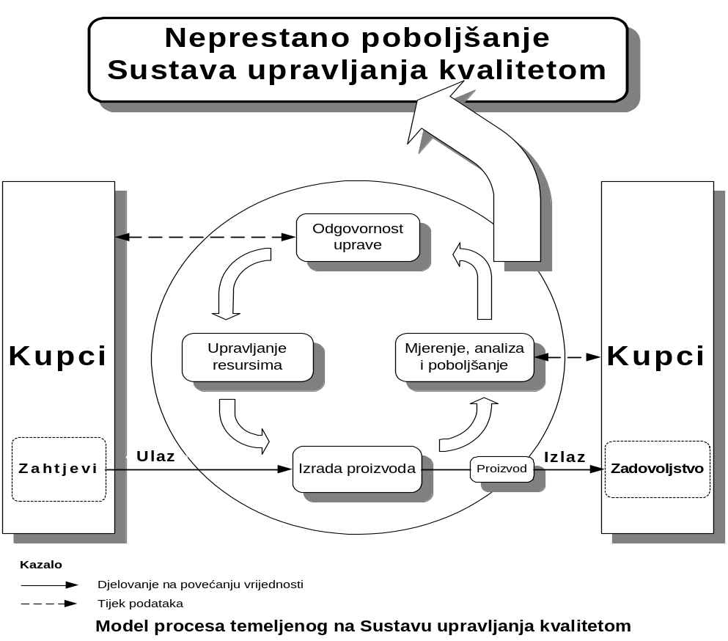

Upravljanje dokumentacijom i svrha dokumentacije

Opći zahtjevi na dokumentaciju
Dokumentacija sustava kvalitete organizirana je i obuhvaća:
- Poslovnik kvalitete,
- Postupke,
- Obrasce i zapise.

Poslovnik kvalitete
Pored osnovne funkcije upravljanja kvalitetom Poslovnik također određuje:
- obuhvat sustava kvalitete i objašnjenja zašto pojedini zahtjevi norme nisu primijenjeni
- reference na postupke i drugu dokumentaciju niže razine
- prikaz i opis međuveza procesa (vidjeti shemu procesa)
- kao i druge dijelove potrebne za praćenje i lakše razumijevanje sustava kvalitete i Poslovnika

MGS Grupa d.o.o. će također koristiti Poslovnik kvalitete u svrhu stvaranja pozitivnog odnosa organizacije prema kvaliteti, prezentacije sustava kvalitete vanjskim stranama (kod tendera i ugovaranja), za obuku osoblja, te kao temelj za internu prosudbu sustava kvalitete.

Opis procesa M.G.S. Grupa
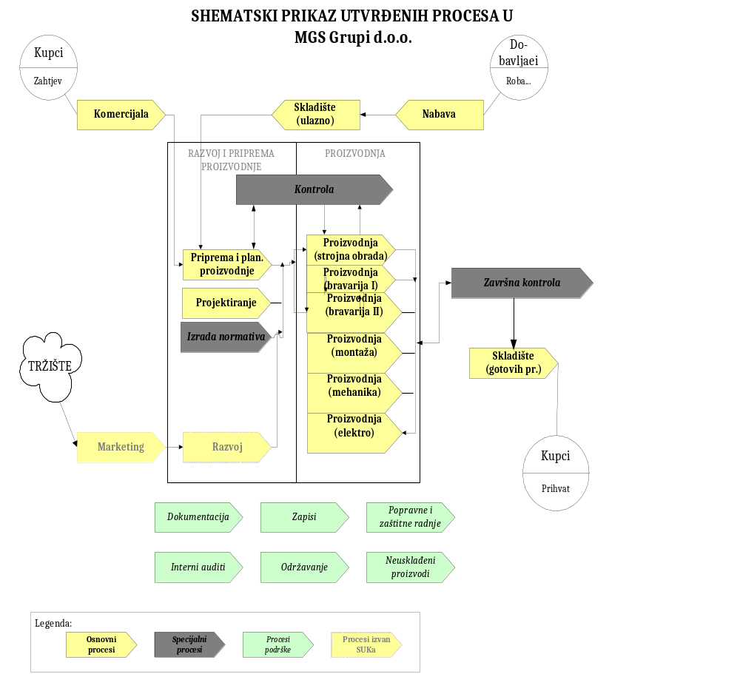

Katalog postupaka
Nalazi se u Evidenciji dokumenta SUK koja je prilog Poslovniku kvalitete.

Upravljanje dokumentacijom

Priprema i odobravanje dokumenata SUK
Predstavnik uprave za kvalitetu (PUK) priprema, a uprava odobrava dokumente SUK-a.

Pregled i ažuriranje
Pregled dokumenata SUK vrši se jedanput godišnje prilikom internog audita. Izmjene u nazivima, oznakama, broju revizije se vode u zapisu Evidencija dokumenata SUK.

Iznimno ukoliko dođe do promjena u procesima ili se pojavi potreba za izmjenom obrazaca ili Poslovnika PUK će izvršiti međurevizijsku izmjenu.

Označavanje dokumenata SUK
Označavanje dokumenata se dijeli na označavanje:
- dokumenata u elektronskom obliku i
- dokumenata u printanom obliku.

Dokumenti u elektronskom obliku se označavaju:
Oznakama:
- PK, (za Poslovnik kvalitete)
- POS (za Postupak) i
- OBR, (za Obrasce).
, te zatim brojem oznake dokumenta:
- Broj 1, kao oznaka Poslovnik kvalitete
- Broj 1-1, kao oznaka postupka broj 1 koji pripada Poslovniku (Broj 1-1 za postupak Prodaje, Broj 1-2 za postupak Nabave i skladistenja, Broj 1-3 za postupak Proizvodnje)
- Broj 1-1-1 kao oznaka obrasca zapisa broj 1 koji pripada postupku broj 1 (Prodaja) i poslovniku broj 1 (Poslovnik kvalitete).
, te na kraju tekstualna oznaka dokumenta, npr. Poslovnik kvalitete, Nabava i skladištenje, Izvještaj o nesukladnosti.
Vidi o dokument Evidencija dokumenata SUK.

Ukupna oznaka dokumentna npr „OBR 1-3-4 Izvjesce o nesukladnosti u proizvodnji“ se postavlja i u zaglavlje dokumenta gdje se osim oznake dokumenta postavlja i:
- Puni naziv dokumenta
- Logo tvrtke MGS Grupa d.o.o.
- Oznaka izdanja / revizije, npr. 0,1,2,3...,
- Redni broj dokumenta sa oznakom godine, npr. 03/2013.

Na 1. stranici Postupka i 2. Stranici Poslovnika zapisuju se:
- Osobe odgovorne za dokument (osoba koja je izradila, kontrolirao i odobrio dokument)
- Smještaj dokumenta u printanoj i elektronskoj verziji (folder, ured, registrator, i sl.)
- Oznaka izmjene / revizije dokumenta

Izdavanje i kontrolirana raspodjela dokumenata
Distribucija dokumenata SUK dijeli se na distribuciju elektronkih i papirnatih izdanja dokumenata.

Elektronski dokumenti se distribuiraju unutar tvrtke i izvan njega na način da se dokument pretvori u PDF verziju te umetne vodeni žig „watermark“ dokumenta sa napisom „nekontrolirana kopija“. Oznaka „watermark“ se postavlja u programu Office Word pod karticom Page Layout, podkartica Page Background, ikona Watermark.

Elektronski zapisi se tako označeni smatraju neslužbenom dokumenacijom koja služi isključivo za informativno korištenje.

Printani dokumenti se izdaju uz prethodnu ovjeru dokumenta od strane osobe koja ga zadužuje. Na posljednjoj stranici Poslovnika se nalazi distribucijka lista na koju se zapisuju:
- Ime osobe, i funkcija osobe koja zadužuje dokument
- Potpis osobe i
- Datum zaduženja.

Dokumenti se smiju primjenjivati tek nakon obavljenog pregleda i odobrenja. Prije izdavanja dokumenti moraju biti pregledani i odobreni od isključivo od strane Uprave.

Čuvanje dokumenata SUK
Originale dokumenata SUK čuva PUK. Dokumenti se čuvaju u elektronskom obliku i u obliku printane kopije.

Uništavanje dokumenta
Zastarjele kopije dokumenata SUK-a se uništavaju. Čuvaju se samo u elektronskom obliku u zasebnom folderu.

Upravljanje zapisima
Nadziranje dokumenata SUK provodi PUK. On se brine da su dokumenti:
- Sukladni i ažurirani prema zahtjevima
- Valjan dokaz o djelotvornom provođenju SUK

Za svako ažuriranje dokumenata SUK odgovornost snosi PUK te se on brine o kvalitetnom upravljanju zapisima:
- Identifikacija zapisa
- Njihova pohrana,
- Zaštita,
- Pronalaženje,
- Vrijeme čuvanja i
- Odbacivanje zapisa.

PUK je odgovoran da zapisi moraju ostati čitljivi, prepoznatljivi i dostupni svim subjektima koji se njima koriste.

ODGOVORNOST UPRAVE

Obveze uprave
Uprava M.G.S. Grupe d.o.o. dokazuje svoju predanost razvoju, primjeni i stalnom poboljšanju učinkovitosti SUK:
- internom komunikacijom o važnosti udovoljenja zahtjevima kupaca,
- ustanovljenjem politike i ciljeva kvalitete,
- provođenjem redovitih upravinih pregleda i
- osiguranjem potrebnih resursa za djelovanje organizaciju skladu s politikom i ciljevima.

Usmjerenost na kupca
Uspješno poslovanje M.G.S. Grupe d.o.o. ovisi o pravovremenom prepoznavanju i potpunom ispunjavanju zahtjeva i očekivanja sadašnjih i budućih potreba kupca i cjelokupna organizacija M.G.S. Grupe d.o.o. i ovaj Poslovnik usmjereni su na uspješno ostvarivanje tog cilja.

Uprava M.G.S. Grupe d.o.o. naglašava i razvija svijest svih zaposlenih o važnosti usmjerenosti na kupca te razvija sistematičan pristup osiguranja utvrđivanja i ispunjavanja zahtjeva kupaca.

Politika kvalitete
Politika kvalitete:
- je u skladu sa svrhom poduzeća
- obvezuje svakog u tvrtki da radi sukladno s njom
- usmjerava i potiče djelatnike na trajno unapređenje svih vidova djelovanja poduzeća
- uspostavlja okvir za donošenje ciljeva i pregled ispunjenja ciljeva

Direktor M.G.S. Grupe d.o.o. i Predstavnik uprave za kvalitetu kvalitete upoznali su sve djelatnike poduzeća s politikom kvalitete i njenim izmjenama.

Provođenje i prikladnost politike kvalitete provjerava se periodički prilikom preispitivanja sustava kvalitete od strane Uprave. Politiku kvalitete odobrava direktor poduzeća svojim potpisom.

Direktor M.G.S. Grupe d.o.o. usmjerava sve djelatnike da u svojem radu primjenjuju odrednice sustava kvalitete, da posluju prema utvrđenim postupcima te vode evidenciju o poslovanju. Politika kvalitete M.G.S. Grupe d.o.o. vezuje se ostvarenje ciljeva poslovanja.

Politika kvalitete nezavisan je dokument koji je izložen u zajedničkim prostorima tvrtke. Prilog je ovom poslovniku.

Planiranje

Ciljevi kvalitete
Ciljeve kvalitete određuje Direktor M.G.S. Grupe d.o.o. te ih po potrebi periodički revidira prilikom preispitivanje sustava kvalitete. Oni su konzistentni s Politikom kvalitete i uključuju udovoljenje zahtjevima kupca. Za ispunjenje pojedinih ciljeva određene su odgovorne osobe.

Ciljevi su dokumentirani u obliku:
- Poslovnih planova
- Studija isplativosti
- Ugovora
- Narudžbi
- Radnih naloga i sl.

Ciljevi kvalitete prilog su ovom poslovniku.

Planiranje kvalitete
Planiranje SUK sustavno se provodi u vidu periodičkih planova kao npr.:
- Plan internih audita (8.2.2.)
- Plan edukacije (6.2.)
- Plan održavanja (6.3)
- I slično.

Planovi se dinamički usklađuju ovisno o tijeku realizacije. Direktor kontinuirano prati dinamiku izvršenja plana i po potrebi poduzimaju određene korektivne akcije i mjere za njegovu realizaciju.

Odgovornosti, ovlasti i komunikacija

Odgovornosti i ovlasti
Direktor je ovlaštena osoba za:
- Osiguravanje resursa i infrastrukture

Voditelj projekta je ovlaštena osoba za:
- Nadzor procesa od ugovaranja do isporuke
- Puštanje proizvoda u promet

Voditelj prodaje je ovlaštena osoba za:
- Nuđenje i ugovaranje

Voditelj proizvodnje je ovlaštena osoba za:
- Nadzor proizvodnje
- Nadzor servisa

Voditelj nabave je ovlaštena osoba za:
- Nabavu
- Skladištenje
- Održavanje infrastrukture

Voditelj projektnog ureda je ovlaštena osoba za:
- Nadzor projektiranja i razvoja

Voditelj financija je ovlaštena osoba za:
- Nadzor financija
- Vođenje knjigovodstvenih i računovodstvenih poslova

Svi unutar organizacije su odgovori za aktivno korištenje i ažuriranje dokumentacije SUK.

Bez obzira na ovlaštenja postoji suodgovornost svih zaposlenih koje podrazumijeva informiranost o svim procesima (npr. dostavljenim dokumentom). Kada je ovlaštena tj. odgovorna osoba odsutna, mijenja je njezin nadređeni rukovoditelj ili osoba koju odredi nadređeni rukovoditelj. Direktora mijenja osoba koju on odredi.

Predstavnik uprave za kvalitetu
Za predstavnika uprave za kvalitetu (PUK) imenovan je Edo Seifried koji neovisno o ostalim odgovornostima, ima odgovornosti i ovlasti koje uključuju da:
- osigurava da su svi procesi potrebni za funkcioniranje sustava kvalitete utvrđeni, primijenjeni i održavani
- izvještava o radu sustava kvalitete i bilo kakvim potrebama za unapređenjem sustava
- radi na podizanju svijesti o potrebama i zahtjevima kupca unutar cijele organizacije
- priprema i izvodi interne audite
- priprema i izvodi obuke djelatnika o kvaliteti i sustavu kvalitete
- delegira pojedine zaposlenike za poslove unapređenja sustava kvalitete kao što su npr. izmjene dokumentacije, prikupljanje i obrada zapisa i sl.
- i ostali poslovi koji izravno i neizravno proizlaze iz Poslovnika i drugih dokumenata sustava kvalitete

PUK je ovlašten za sva pitanja vezana uz sustav kvalitete prema svim interesnim stranama.

Unutarnja komunikacija
Direktor M.G.S. Grupe d.o.o. osigurava odgovarajuću komunikaciju unutar poduzeća na način:
- da sve interesne strane budu upoznate s politikom i ciljevima sustava kvalitete
- provođenjem periodične obuke u svrhu upoznavanja sustava kvalitete
- pravovremenim dostavljanjem informacija svim interesnim stranama o radu i promjenama sustava kvalitete

1. razina komunikacije odnosi se na komunikaciju
- između uprave i voditelja odjela – razgovor o realizaciji, ispunjenju planova. Komunikacija se odvija 1x tjedno
- 2 x puta godišnje izvješće uprave o SUKu – oblik kolegij
2. razina komunikacije
- između voditelja odjela i djelatnika – dnevna koordinacija posla,
- 1x tjedno izvješće o realizaciji posla, o stanju završenosti.

Preispitivanje od strane uprave
Uprava preispituje rezultate poslovanja prema poslovniku kvalitete i rezultatima internih audita najmanje jedanput godišnje.

Uprava pokreće i izvodi ocjenu sustava kvalitete. Postavlja zahtjev od PUK da u roku od 30 dana obradi podatke koji su se prikupljali kroz prethodno razdoblje.

PUK priprema završno izvješće, temeljem individualnih izvješća odgovornih osoba, kojeg dostavlja upravi na uvid.

Ulazni podaci za upravinu ocjenu moraju sadržavati informacije o:
- rezultatima audita,
- povratnim informacijama kupca,
  - broj reklamacija kupaca
- performansama procesa i sukladnosti proizvoda,
  - statistički pokazatelji poslovanja (bilanca stanja, račun dobiti i gubitka)
  - broj otvorenih radnih naloga
  - odnos poslanih i prihvaćenih ponuda
  - broj reklamacija prema dobavljačima
  - broj pogrešaka pri uzimanju mjera, proizvodnji i ostalih poslova u poduzeću
  - količina škarta u proizvodnji konstrukcija (samo u mjesecu siječnju za cijelu godinu).

- statusu preventivnih i korektivnih aktivnosti,
- naknadnim radnjama s prethodnih upravinih ocjena,
- promjenama koje mogu utjecati na sustav upravljanja kvalitetom, i
- preporukama za poboljšanje.

Rezultati preispitivanja
Izlazni podaci upravine ocjene uključuju svaku odluku i radnje koje se odnose na:
- poboljšanje djelotvornosti sustava upravljanja kvalitetom i njegovih procesa,
- poboljšanje proizvoda u odnosu na zahtjeve kupca, i
- potrebne resurse.

UPRAVLJANJE RESURSIMA

Osiguranje resursa
Održivo poslovanje prema SUK-u ostvaruje se sustavnim ulaganjem, praćenjem i raspoloživošću ljudskih resursa, infrastrukture i radne okoline koji su u funkciji ostvarivanja politike i ciljeva kvalitete.

Ovisno o potrebama posla i zahtjevima kupaca osiguravati će se potrebni resursi:
- broj kvalificiranih radnika,
- potrebnu infrastrukturu,
za izvođenje radnih aktivnosti.

Kroz osiguranje potrebnih resursa M.G.S. Grupa d.o.o. želi uvesti i održavati SUK, trajno ga poboljšavati, povećati zadovoljstvo kupaca te povećati zadovoljstvo zaposlenika.

Upravljanje ljudskim resursima

Općenito
Osposobljavanjem se osigurava kvalificiranost zaposlenika za provođenje radnih zadataka.

Ukoliko se pojavi potreba za edukacijom Uprava je odgovorna za izradu plana osposobljavanja. Uprava organizira pohađanje potrebnih tečajeva, nadgleda provođenje i verificira rezultate koje su ostvarili djelatnici upućeni na osposobljavanje.

Podaci o završenom osposobljavanju djelatnika čuvaju se u kadrovskoj evidenciji.

Stručnost, svijest i obuka
Uprava osigurava:
- formiranje sustava praćenja djelatnika (osobni kartoni, rezultati rada, nagrađivanje, potvrde o školovanju)
- plan upoznavanja djelatnika sa sustavom kvalitete za čije provođenje je zadužen PUK

Raspoređivanje novoprimljenjih i zatečenih radnika vrši se na temelju formalne obrazovanosti, osposobljenosti, radnog iskustva i općih sposobnosti te se na osnovu tih pokazatelja, sukladno s potrebama poslovanja daju određene nadležnosti i odgovornosti.

Kartoteka djelatnika nalazi se u knjigovodstvu.

Popis svih djelatnika sa datumom zaposlenja, kvalifikacijama, dodatnim znanjima, ocjenom samostalnosti u radu i osobnim hobijem prilog je ovog poslovnika

Upravljanje infrastrukturom
Direktor M.G.S. Grupe d.o.o. redovno prati stanje infrastrukture te prema potrebi investira u adaptaciju i servis postojeće infrastrukture te nabavku nove.

Pod infrastrukturom podrazumijevamo:
- radne prostore koji su u najmu M.G.S. Grupe d.o.o.,
- proizvodni pogon sa pripradajućom opremom
- vozni park
- skladište
- računala
- ostala oprema kao što su uredski namještaj i sl.

Radni prostori moraju udovoljavati Minimalnim tehničkim uvjetima, Zakonu o zaštiti na radu te drugim primjenjivim propisima.

Svi strojevi, vozila, alati i oprema, koji su u upotrebi moraju biti pregledani, ispravni i sigurni za rad.

Održavanje se provodi u skladu sa godišnjim i tjednim planom održavanja. Održavanje podrazumijeva:
- tekuće održavanje (prema uputama proizvođača),
- preventivno održavanje,
- generalne popravke.

Održavanje strojeva i alata evidentira se u obrascima.

Strojeve i uređaje s povećanim opasnostima potrebno je ispitivati na propisani način u sljedećim slučajevima:
- prije njihovog stavljanja u uporabu,
- najmanje jedanput nakon dvije godine njihove uporabe,
- poslije rekonstrukcije, a prije ponovnog početka korištenja,
- prije početka korištenja na novom mjestu uporabe, ako su strojevi i uređaji premješteni s jednog mjesta na drugo pa su zbog toga rastavljena i ponovo sastavljena.

Provjeru ispravnosti strojeva, alata i opreme prije upotrebe vrše sami djelatnici vizualnim pregledom. U slučaju neispravnosti dužni su obavijestiti Voditelja proizvodnje ili Direktora.

Alati se čuvaju u skladištu alata. Voditelj nabave nadzire i vodi evidenciju alata na skladištu u obrascu Kartice alata.

Informatička oprema. Voditelj nabave brine o redovnom pohranjivanju zapisa na pomoćne diskove predviđene za „back-up“. Pohranjivanje se provodi minimalno jednom tjedno.

Upravljanje radnom okolinom
Opći zahtjevi za radnu okolinu uključuju zahtjeve zakona i propisa u pogledu zaštite na radu, buke i mikroklime. M.G.S. Grupa d.o.o. je u svojim dokumentima odredilo kriterije za radnu okolinu vezanu za radna mjesta i procese s ciljem ostvarenja radne okoline poticajne za rad i u skladu sa zahtjevima zakona i propisa.

Resurse potrebne za ostvarenje radne okoline osigurava Direktor.

Svi zaposlenici moraju se pridržavati pravila za rad na siguran način. Zaštita na radu provodi se u skladu s dokumentom “Procjena opasnosti“.

Direktor je odgovoran za nabavu opreme potrebne za zaštitu na radu sukladno procjeni opasnosti na radnom mjestu. Svi radnici moraju koristiti propisanu opremu za zaštitu na radu.

Za nadzor upotrebe zaštitne opreme zadužen je Voditelj proizvodnje. Za svako nenošenje opreme provode se sankcije.

Pregled ispravnosti i funkcionalnosti opreme svakodnevno provode Voditelji odjela. Zahtjev za nabavkom nove opreme moraju uputiti Direktoru.

UPRAVLJANJE PROCESIMA

Planiranje ostvarenja proizvoda i usluge
M.G.S. Grupa d.o.o. planira i razvija procese koji su nužni za realizaciju proizvoda i usluga. Za ove aktivnosti planiranja i osiguranja resursa na nivou MGS Rijeka je odgovoran direktor.

Temeljni procesi za realizaciju proizvoda i usluga su:
- Prodaja
- Projektiranje
- Nabava i skladištenje
- Proizvodnja
- Servisiranje i popravci

Pri planiranju procesa direktor utvrđuje:
- ciljeve kvalitete i zahtjeve za proizvod
- potrebu za uspostavljanjem procesa i dokumenata
- osiguravanje resursa specifičnih za proizvod
- način potvrde i ovjere, nadzora i po potrebi mjerenje uz kriterije konačnog prihvaćanja proizvoda,
- zapise koji su nužni da se osigura dokaz kako su procesi realizacije proizvoda i ostvareni proizvod ispunili zahtjeve (vidi 4.2.)

Prije početka procesa proizvodnje i otvaranja Radnog naloga:
- Voditelj tehničkog ureda planira izradu tehničko-tehnološke dokumentacije
- Voditej nabave planira stanje sirovina, repro-materijala, opreme i ostalog na skladištu, te sukladno potrebama planira nabavu.
- Voditelj prozvodnje planira potrebne alate i opremu za rad, te radnike koji će biti uključeni u proces.

Procesi koji se odnose na kupce
Procesi koji se odnose na kupce su opisani u postupku POS 1-1 – Prodaja.

Komunikacija s kupcem
U cilju zadržavanja postojećih kupaca, suradnja s njima se poboljšava, putem povećanja aktivnosti nakon isporuke proizvoda (godišnja javljanja ili posjete u kojima ih se pita o njihovim planovima, prijedlozima ili im se prezentiraju novi proizvodi, itd. Također, šalju im se e-mailovi i prigodne čestitke ili pozivnice za izložbe na sajmovima gdje je M.G.S. Grupa d.o.o. izlagač.)

Nove kupce bilježi Voditelj prodaje čime se stvara baza podataka kupaca, zajedno s relevantnim informacijama o njima (adresa, broj telefona/fax/email, traženi proizvod). U slučaju odbijanja ponude od strane kupca, bilježe se razlozi odbijanja kako bi se prepoznale prijetnje na tržištu.

Za kontakte sa značajnijim kupcima odgovoran je Voditelj prodaje.

Utvrđivanje i pregled zahtjeva koji se odnose na proizvod i uslugu
Poseban odnos prema kupcima imaju zaposlenici u prodaji koji nastoje otkriti želje kupaca, predvidjeti njihova moguća nezadovoljstva te na vrijeme o tome obavijestiti Direktora kako bi se mogle poduzeti odgovarajuće mjere.

Ukoliko postoje posebni zahtjevi za proizvodom ili uslugom kupca, prodaja će o tome izvjestiti Direktora koja će samostalno ili na tjednom sastanku zajedno s ostalima odlučiti o opravdanosti kupčevog zahtjeva te poduzeti odgovarajuće postupke.

Projektiranje i razvoj
Procesi projektiranja i razvoja opisani su u procesu POS 1-2 Projektiranje.

Nabava
Procesi nabave i skaldištenja opisani su u postupku POS 1-3 Nabava i skladistenje.

Osiguranje proizvodnje i pružanje usluge
Procesi proizvodnje i usluga opisani su u postupcima POS 1-4 Proizvodnja i POS 1-5 - Servisiranje i popravci.

Upravljanje proizvodnjom i pružanjem usluge
Proizvodnja MGS Grupi d.o.o. odvija se prema ranije utvrđenim uvjetima koji uključuju:
- pravodobnu informaciju o karakteristikama proizvoda (specifikacija), Radni nalog
- prema potrebi dostupnost radnih uputa
- nadgledanje kvalitete izrade prije finalizacije proizvoda

Ovjera procesa proizvodnje i pružanja usluge
Tijekom proizvodnje, nakon izrade pozicija i monitiranja izvodi se završna kontrola i ispitivanje kvalitete proizvoda kojeg provode Voditelj proizvodnje, i Voditelj tehničkog ureda, a rezultati se upisuju u OBR 1-4-1 Zapisnik o ispitivanju.

Ukoliko se radi o nadogradnji i promjeni namjene vozila, vrši se njegovo atestiranje u centru za atestiranje.

U prisutnosti kupca vrši se ponovno ispitivanje rezultati čega se unose u OBR 1-4-2 Zapisnik o primopredaji koji ide kao garancija kupcu uz proizvod.

Prepoznavanje i sljedivost
Prilikom proizvodnje proizvodi se označavaju prema broju RN, kako ne bi došlo do zamjene proizvoda tijekom realizacije proizvodnje. Gotovi proizvodi odlažu se na predviđena mjesta ili se odnose na kompletiranje proizvoda.

Radni nalog osigurava sljedivost prema:
- Materijalu izrade i certifikatima
- Tehnološkom postupku izrade
- Postupcima mjerenja i umjeravanja
- Radniku
- Stroju

Vlasništvo kupca
Prilikom isporuke i montaže proizvoda kupcu djelatnici M.G.S. Grupe d.o.o. poduzeti će određene pripreme kako bi zaštitili vlasništvo kupca (npr. prostor, opremu i sl) te po obavljenom poslu doveli u prvobitno stanje.

U slučaju oštećenja vlasništva kupca uzrokovanih greškom djelatnika M.G.S. Grupe d.o.o., djelatnici su dužni popraviti učinjenu štetu.

Prilikom zaprimanja vlasništva kupca, Voditelj proizvodnje je odgovoran da ga prikladno označi, te čuva i zaštiti dok god se ono nalazi unutar organizacije.

Pri zaprimanju rukovodioc proizvodnje sastavlja zapisnik o preuzimanju, koji obuhvaća podatke o identitetu kupca, dopremljenom vlasništvu, ovjereno od kupca te tročlane komisije, rukovodioc poizvodnje, tehnolog i poslovođa.

Zaštita proizvoda
Proizvodi namjenjeni montaži adekvatno se štite i smještaju na izlazno skladište, i odgovornost snosi skladištar, a tijekom ukrcaja i iskrcaja djelatnici paze kako se proizvod ne bi oštetio. Upustva za rukovanje proizvodima sastavni su dio proizvoda.

Nadzor nad mjernom i nadglednom opremom
M.G.S. Grupe d.o.o. koristi određenu opremu i mjerne instrumente kojima se osigurava odnosno potvrđuje sukladnost proizvoda specificiranim zahtjevima. Oprema se primjenjuje prilikom atestiranja, a rezultati se upisuju se u knjižicu tehničkih uputstava i karakteristika.

Evidencija umjeravanja mjernog alata sa popisom instrumenata, planom i rezultatima umjeravanja vodi se u dokumentu OBR 1-4-3 Evidencija mjerne opreme.

MJERENJA, ANALIZA I POBOLJŠANJA

Opće odredbe
Direktor M.G.S. Grupe d.o.o. podržava i potiče primjenu mjerenja i analize u svrhu poboljšanja poslovanja. Kako bi mjerenja, analize i poboljšanja dali najbolje rezultate, obveza direktora određivanje smjerove djelovanja (ciljevi i politika) dok je dužnost PUK da u suradnji s Voditeljima i djelatnicima M.G.S. Grupe d.o.o. izabere i primjeni odgovarajuće metode (metrike, alate, statističke tehnike).

Aktivnosti iz ovog poglavlja norme usmjerene su prije svega na :
- mjerenje karakteristika proizvoda i procesa obuhvaćajući i zadovoljstvo kupca,
- utvrđivanje dosljednosti provedbe sustava kvalitete
- unapređenje učinkovitosti sustava kvalitete

Također se vodi računa o tome da:
- se podaci mjerenja pretvaraju u upotrebljive informacije tj. iskoristivo znanje za poduzeće
- mjerenja i analize budu u službi izbora ciljeva i boljih odluka uprave
- se vrši periodična provjera (jednom godišnje) izabranih metoda mjerenja s obzirom na točnost, potpunost i konačne rezultate (npr. analiza troška vs. koristi)

Za ove aktivnosti na nivou poduzeća odgovoran je PUK.

Mjerenja i praćenja
Mjerenja i praćenja sastavni su dio poslovanja prema poslovniku kvalitete čiji će se rezultati analizirati jednom godišnje u zimskom periodu, kako bi se poboljšali dosadašnji uvjeti poslovanja i povećalo zadovoljstvo svih sudionika poslovanja M.G.S. Grupe d.o.o.

Zadovoljstvo kupaca
Najmanje jednom godišnje Uprava provodi mjerenje zadovoljstva naručitelja s ciljem dobijanja podataka o zadovoljstvu naručitelja proizvoda M.G.S. Grupe d.o.o.

Mjerenje se uobičajeno provodi na osnovu analize raspoloživih dokumenata i zapisa unutar organizacije, a po iskazanoj potrebi i direktnoj komunikaciji s naručiteljem.

Na osnovu provedenog mjerenja biti će poduzete odgovarajuće korektivne radnje, preventivne radnje i poboljšanja sustava i/ili usluga.

Rezultati mjerenja ulaze u upravin pregled.

Dodatno mjerenje zadovoljstva kupaca pokreće Uprava na osnovu uočenih pokazatelja i potrebe za ocjenom vlastite organizacije:
- uočenih prigovora i primjedbi kupaca,
- traženja mogućnosti za poboljšanja,
- većih promjena na tržištu,
- prije odluke o većim investicijama u nabavu novih tehnologija, strojeva ili opreme,
- prije razvoja novog proizvoda/usluge.

Mjerenje i ispitivanja moraju biti odabrani tako da se minimalno optereti kupca, a svaki kontakt s kupcem (pisani materijali, telefonski pozivi, email, osobni kontakti, analiza dosadašnje suradnje s kupcem itd.) mora biti proveden tako da pozitivno utiče na sliku koju kupac ima o organizaciji. Mjerenje zadovoljstva kupca ne smije prouzročiti štetu organizaciji!

Po prikupljanju rezultata mjerenja zadovoljstva kupaca Uprava priprema izvještaj iz kojeg će se jasno vidjeti trenutni stav kupaca prema organizaciji ili njenih pojedinim

Interni auditi
Interne provjere SUK provode se jedanput godišnje s ciljem utvrđivanja učinkovitosti i podobnosti SUK.

PUK provodi planirane provjere koje u određenim slučajevima mogu biti nadopunjene:
- kada su provedene značajne izmjene u SUK, kao npr. reorganizacija, revizije postupaka, nabavka nove opreme, i sl.
- kada je potrebno verificirati primjenu zahtjevanih korektivnih i/ili preventivnih akcija.

Također, PUK može provoditi i neplanirane provjere u slučajevima kad:
- sumnja da je kvaliteta dijela ili procesa narušena u smislu neusklađenosti prema postupcima osiguranja kvalitete i politici kvalitete,
- je neophodna sustavna i neovisna analiza efikasnosti primjene Poslovnika kvalitete.

Pojedini audit priprema PUK s ciljem provjere:
- Postupka 1-1 Prodaja
- Postupka 1-2 Projektiranje
- Postupka 1-3 Nabava i skladištenje
- Postupka 1-4 Proizvodnja
- Postupka 1-5 Servisiranje i popravci
- politike i ciljeva kvalitete,
- učinkovitosti provedbe pisanih postupaka sustava,
- realizacije planova,
- učinkovitosti procesa i neusklađenosti u procesu.

Posebnu pažnju PUK posvećuje područjima u kojima su identificirane neusklađenosti za vrijeme prethodnih audita.

Provedba audita
Audit prema odluci uprave provode auditori vanjski suradnici kako bi se postigla objektivnost u donošenju zaključaka audita. Vanjski suradnici koji se angažiraju moraju biti osposobljeni za provođenje audita u skladu s primjenjivom normom ISO 9001.

Kod pripreme za audit potrebno je da se auditori upoznaju s:
- primjenivim postupcima SUK
- analizama prethodnih audita
- planiranim i provedenim korektivnim i preventivnim radnjama
, te izrade ili ažuriraju ispitne liste (check list) i dogovore vrijeme audita cjeline koja se auditira.

U slučaju pronalaženja značajne neusklađenosti koja je utjecajna na kvalitetu, PUK zahtjeva daljnje istraživanje kako bi se utvrdili uzroci neusklađenosti i odredila korektivna akcija. Značajne neusklađenosti dokumentiraju se putem obrasca OBR 1-0-5 Izvjesce o nesukladnostima sustava kvalitete.

Po završetku provedbe audita PUK sa auditorima održava završni sastanak s auditiranim u svrhu razjašnjenja svih mogućih nesporazuma i prikaza nađenih neusklađenosti. Neusklađenosti moraju biti pregledane po redu, te se mora postići obostrano slaganje u tom smislu, a što će biti potvrđeno potpisima na izvješću.

U slučaju potrebne korektivne/preventivne radnje ista se opisuje na obrascu OBR 1-0-5 Izvjesce o nesukladnostima sustava kvalitete. Odgovori na izvješće s audita moraju dati rezultate pregleda i istraživanja neusklađenosti. Korektivnu i/ili preventivnu radnju određuje uprava.

Provjeru provodi uprava u terminu neposredno nakon planiranog završetka korekcije/prevencije, te vodi zapis na obrascu OBR 1-0-4 Izvjesce o korektivnoj preventivnoj radnji, gdje se izvješćuje o napretku i rezultatima korektivne/preventivne radnje. Ako je provedena korektivna akcija neodgovarajuća, može napisati novu neusklađenost i zahtjev za korektivnom akcijom.

Nadzor nad nesukladnim proizvodom
M.G.S. Grupa d.o.o. osigurava da proizvod koji nije u skladu sa zahtjevima za proizvod bude identificiran i stavljen pod nadzor kako bi se spriječila nenamjerna upotreba ili isporuka.

Cilj je osigurati identificiranje, procjenu i zadržavanje nesukladne proizvode iz daljnjeg procesa, upotrebe ili ugradnje, te iste pojave dokumentirati i obavjestiti zainteresirane sudionike.

Izvješćivanje o nesukladnosti
Dokumentirani postupci koji opisuju odgovornosti za upravljanje neuskladnostima opisane su u postupcima:
- Postupka 1-1 Prodaja
- Postupka 1-2 Projektiranje
- Postupka 1-3 Nabava i skladištenje
- Postupka 1-4 Proizvodnja
- Postupka 1-5 Servisiranje i popravci
- 1 Poslovnik kvalitete, poglavlje 8.2.2. Interni audit

Dokumentirana procedura se provodi kako bi definirala nadzor i pridijeljene odgovornosti i ovlasti za postupanje s nesukladnim proizvodom.

Postupak s nesukladnim proizvodima u proizvodnji
Odluku o postupku s nesukladnim proizvodom donosi Uprava. Uprava vodi glavnu listu evidencija nesukladnosti i priprema izvještaj za upravin pregled. Svaka odluka mora biti donesena u pismenom obliku i napisana na obrascu OBR 1-0-5 Izvjesce o nesukladnostima sustava kvalitete.

Kada se nesukladan proizvod popravi, mora biti podvrgnut postupku ponovne verifikacije kako bi se dokazala sukladnost sa zahtjevima.

Održavaju se zapisi o prirodi nesukladnosti i bilo kojim naknadno pokrenutim radnjama, (vidi 4.2.4).

Analiza podataka

Općenito
Podaci i informacije bilježeni i prikupljani unutar sustava kvalitete analiziraju se dva puta godišnje da bi se ustanovili trendovi koji ukazuju na primjenu i uspješnost sustava kvalitete. Također se ovi podaci i informacije koriste kao prilika za unapređenje kvalitete.

PUK je odgovoran za koordinaciju ovih aktivnosti, te za analizu i izvještavanje prema upravi MGS Grupe d.o.o. Analize i sumarna izvješća bit će sastavni dio preispitivanja sustava kvalitete od strane uprave.

Obuhvat podataka
Prikupljanje i analiza podataka odnosi se na sljedeće kategorije:
- zadovoljstvo kupca
- nivo zadovoljstva kupca – svi podaci i informacije prikupljene izravnim ispitivanjem zadovoljstva kupca, te rezultati ankete prema kupcu
- žalbe kupaca – svi zapisi (npr. reklamacijski listovi) prikupljeni i zabilježeni bilo kojim putem
- karakteristike procesa
- rokovi i troškovi – trajanje izvođenja u odnosu na ugovoreno, planirani/ugovoreni budžet u odnosu na utrošeni
- karakteristike proizvoda
- umjeravanje gotovog proizvoda
- sustav kvalitete
- učinkovitost provedenih obuka (bilo za sustav kvalitete ili za pojedine procese, alate...)
- učinkovitost internih audita

Poboljšanja

Planiranje trajnog poboljšanja
Za stalna poboljšanja odgovoran je Uprava.

Stalno poboljšanje zasniva se na:
- politici kvalitete,
- ciljevima,
- rezultatima internih i eksternih audita,
- analizi svojstava sustava i proizvoda,
- statističkim rezultatima,
- korektivnim i preventivnim radnjama i
- upravinim pregledima.

Uprava vodi zapis OBR 1-0-3 Evidencija stalnih poboljsanja.

Korektivne radnje
MGS Grupa d.o.o. pokreće radnju u svrhu uklanjanja uzroka nesukladnosti radi sprječavanja njihova ponavljanja. Korektivne radnje moraju biti primjerene posljedicama nastalih nesukladnosti.

Vodi se dokumentirana procedura koja definira zahtjeve za:
- utvrđivanje nesukladnosti (uključujući i reklamacije kupca),
- utvrđivanje uzroka nesukladnosti,
- procjenu potrebe za pokretanjem radnje kako bi se osiguralo da se nesukladnost ne ponovi,
- određivanje i primjenu potrebne radnje,
- zapise o rezultatima provedene radnje (vidi 4.2.4), i
- ocjenjivanje djelotvornosti provedene korektivne radnje.

Korektivne radnje pokreću se prilikom:
- reklamacije kupca,
- reklamacije dobavljaču,
- nesukladnosti u proizvodnji,
- nesukladnost po internom auditu.

Izvori informacija o potrebi za korektivnom radnjom mogu biti:
- istraživanje uzroka neusklađenosti proizvoda i/ili procesa
- reklamacije kupaca,
- pregled nesukladnosti unutar društva (procesne i po internim auditima),
- rezultate nadzora i mjerenja,
- ocjenjivanje potreba za preventivnim radnjama,
- vođenje zapisa o poduzetim radnjama,
- pregled poduzetih korektivnih radnji.

Uprava je zadužena za nadzor provedbe korektivne radnje te vodi zapise o preventivnim radnjama OBR 1-0-4 Izvjesce o korektivnoj preventivnoj radnji i OBR 1-0-5 Izvjesce o nesukladnostima sustava kvalitete. Takvi izvještaji su podloga za upravin pregled.

Preventivne radnje
MGS Grupa d.o.o. određuje radnju u svrhu uklanjanja uzroka potencijalnih nesukladnosti radi sprječavanja njihova pojavljivanja u budućnosti. Preventivne radnje moraju biti primjerene posljedicama potencijalnih problema.

Vodi se dokumentirana procedura koja definira zahtjeve za:
- utvrđivanje potencijalnih nesukladnosti i njihovih uzroka,
- procjenu potrebe za pokretanjem radnje kako bi se spriječilo pojavljivanje nesukladnosti,
- određivanje i primjenu potrebne radnje,
- zapise o rezultatima provedene radnje (vidi 4.2.4), i
- ocjenjivanje djelotvornosti provedene preventivne radnje.

U MGS Grupi d.o.o. provode se slijedeće preventivne radnje:
- zaštita na radu,
- zaštita od požara,
- zaštita informatičkog sustava (back up),
- preventivno održavanje infrastructure,
- ulazna kontrola materijala,
- ocjenjivanje dobavljača,
- edukacija radnika.

Uočavanje potreba za preventivnom radnjom
Izvori informacija o potrebi za preventivnim radnjama mogu biti:
- pregled potreba i očekivanja kupaca,
- pritužbe kupaca,
- analize proizišle iz statističkih tehnika (npr. benchmarking),
- nalazi upravinih pregleda,
- mjerenje zadovoljstva kupaca,
- mjerenje sposobnosti procesa i sustava upravljanja kvalitetom,
- zapisi sustava upravljanja kvalitetom,
- rezultati samoprovjera i dr.

Uprava je odgovovrana za:
- utvrđivanje nesukladnosti (uključujući i pritužbe kupca),
- utvrđivanje uzroka nesukladnosti,
- procjenu potrebe za pokretanjem radnje kako bi se spriječilo pojavljivanje nesukladnosti,
- određivanje i primjenu potrebne radnje,
- zapise o rezultatima provedene radnje (vidi 4.2.4), i
- ocjenjivanje djelotvornosti provedene preventivne radnje.

Uprava je zadužena za nadzor provedbe preventivne radnje te vodi zapise o preventivnim radnjama OBR 1-0-4 Izvjesce o korektivnoj preventivnoj radnji i OBR 1-0-5 Izvjesce o nesukladnostima sustava kvalitete. Takvi izvještaji su podloga za upravin pregled.

Distribucijska lista:
Rbr. | Osoba i funkcija | Potpis | Datum
1 | Edo Sefried, direktor, PUK
2 | Robert Pavelić, Voditelj proizvodnje
3 | Zoran Badovinac, Voditelj projektnog ureda
4
5

